이 력 서
 |  |  |  |  |  |  | 성명 | 한글 |  | 허 향 철 |  |  |  |  |  |  | 희망업무 |  |  |  | 웹프로그램
 |  |  |  |  |  |  |  |  |  |  |  |  |  |  |  |  | 희망연봉 |  |  |  | 회사 내규에 따름
 |  |  |  |  |  |  | 성명 | 영문 |  | Heo hiang cheol |  |  |  |  |  |  | 주민등록번호 |  |  |  | 780826-1******
 |  |  |  |  |  |  | 성명 | 한자 |  | 許 鄕 澈 |  |  |  |  |  |  | 성별 |  |  |  | 남 |  | 연령 | 만 27 세 |  |  |  | 국적 |  | 한국
 |  |  |  |  |  |  | 현주소  (실제거주지) |  |  |  |  |  | 우) 614-024 부산광역시 진구 범천4동 *****
 |  |  |  |  |  |  | 전화번호  (휴대폰번호) |  |  |  |  |  | 051 – 635 – ****  011 – 9345 - **** |  |  |  |  |  | E-mail |  |  | ********@hanmail.net
입학 년도 |  |  |  |  | 졸업 년도 |  |  |  |  | 출신학교 |  |  |  |  |  |  |  |  |  | 전 공 |  |  |  |  |  | 졸업구분  학점
94년 3월 |  |  |  |  | 97년 2월 |  |  |  |  | 부산진 고등학고 |  |  |  |  |  |  |  |  |  | 이과 |  |  |  |  |  | 졸업
98년 3월 |  |  |  |  | 03년 2월 |  |  |  |  | 경남 정보 대학 |  |  |  |  |  |  |  |  |  | 컴퓨터 정보과 |  |  |  |  |  | 졸업
03년 3월 |  |  |  |  | 06년 2월 |  |  |  |  | 동명정보대학 |  |  |  |  |  |  |  |  |  | 컴퓨터 공학과 |  |  |  |  |  | 졸업예정
보  유  기  술 | 자격면허 |  |  |  |  |  |  |  |  |  | 취득일 |  |  |  |  |  |  | 발행처
보  유  기  술 | SCJP1.4 |  |  |  |  |  |  |  |  |  | 2005/01/07 |  |  |  |  |  |  | SUN
보  유  기  술 | 정보처리기사 |  |  |  |  |  |  |  |  |  | 2004/08/21 |  |  |  |  |  |  | 한국산업인력공단
보  유  기  술 | 1종보통면허 |  |  |  |  |  |  |  |  |  | 1999/02/02 |  |  |  |  |  |  | 부산지방경찰청
신장 |  | 175Cm |  |  |  | 체중 |  |  | 64Kg |  |  | 혈액형 |  |  | B |  |  | 시력 |  | 좌 1.2 우 1.2 |  |  |  |  | 병역 |  |  |  | 군필
형제관계 |  |  | 1남1여중 장남 |  |  |  |  |  | 주거 |  |  | 자가 |  |  |  | 취미·특기 |  |  |  | 농구,게임 |  |  |  |  |  |  | 종교 |  | 무
가  족  사  항 | 관계 |  |  | 성 명 |  |  |  |  |  | 연 령 |  |  |  | 학 력 |  |  |  |  |  | 근 무 처 |  |  |  |  |  | 동거여부
가  족  사  항 | 모 |  |  | 한송순 |  |  |  |  |  | 55 |  |  |  | 고졸 |  |  |  |  |  | 상업 |  |  |  |  |  | 동거
가  족  사  항 | 누나 |  |  | 허향미 |  |  |  |  |  | 30 |  |  |  | 대졸 |  |  |  |  |  | 서비스업 |  |  |  |  |  | 경기도
교 육 사 항
기간 | 주관 | 과정 | 수료구분
2004/09/13~2005/03/14 | 부산정보산업진흥원&  부산전문학교 | JAVA & XML | 수료
2005/03/14~2005/08/13 | 한국 정보 통신  교육원 | C 모바일 | 교육중
보 유 기 술
언어 | TOOLS | 사용 수준(상 중 하)
C | Visual Studio | 중
C++ | Visual Studio | 중
JAVA | EditPlus,Jbuilder,이클립스 | 중상
JSP | EditPlus,Tomcat,Resin | 중
JAVA SCRIPT | EditPlus | 중
기타:window2000 server,HTML,XML,ms-sql,oracle,my-sql,EJB
자 기 소 개 서
“별은 반딧불로 보임을 두려워하지않는다”
생활 신조 및  좌우명 | 『별은 반딧불로 보임을 두려워하지 않는다』  인도의 위대한 민족주의가 ‘간디’의 명언입니다. 어떤 일에서건 자신감을 잃지 말라.  자신감이란, 모든일을 하는데 있어서의 원동력이 됩니다. 곧 자신감을 가지므로해서 어떤일이든 할 수 있는 끈기가 생긴다고 말씀 드릴수 있습니다. 특히 IT업종에서는 끈기가 없다는 것은 낙오를 의미한다고 생각합니다. 그래서 저는 이 좌우명을 언제나 가슴속에 새겨두어 어디서든 자신감을 잃지않는 사람이 되려고 노력하고 있습니다.
성격의  장·단점 | 저의 성격은 약간 소극적인 성격이긴 하지만 나서야 할 땐 나설 줄 아는 적극성도 있습니다. 제 성격의 가장 좋은 점은 항상 웃는다는 것입니다. 가끔은 너무 잘 웃어서 주변에서 이상한 눈초리로 바라볼 때도 있지만 이런 성격 덕에 밝고 명랑한 모습으로 생활하고 그래서 매사에 긍정적인 태도로 지낼 수 있다고 생각합니다. 또한 전 언제나 상대방이라면 어떻게 할까 라는 생각을 해보고 행동을 합니다. 빠른 대처도 좋지만 잠시나마 고려를 한 후에 대처하는 것이 훨씬 더 좋은 결과를 가져온다는 것을 많이 봐 왔으며 경험하였기 때문입니다. 물론 저의 예상은 제 경험을 바탕으로 한 국지적인 범위라고 생각합니다. 그러나 저의 사회경험이 쌓여갈수록 저의 대처 또한 다양해질 것으로 확신합니다.
주 요 경 험 | 대학 1학년 때 ‘전산연구회’ 라는 컴퓨터동아리 활동을 했습니다. 교실 외 공동체에서 여러 친구들과 선배들과의 친분교류는 장차 사회생활을 함에 있어서 좋은 경험이 될 것이라 생각합니다. 그리고, 선배님들과 동아리 사이트를 만들고, 거기서 많은 것을 배울수 있었습니다. 대학 1학년, 많이 미숙했지만, 프로그래밍이 재밌다는 것을 거기서  배웠고, 많은 사람들과 의견을 나누고 거기서 더 나은길을 찾을수 있다는 것을 알게되었습니다. 이것은 앞으로 살아가는데 있어서 저에게 소중한 밑거름이 될 것이라 생각합니다.
전공관련  관심분야  및  학습경력 | 고등학교 졸업 후 본격적으로 프로그래머라는 꿈을 키우기 위해 대학입학 후부터 프  로그래밍에 필요한 기본적인 수학, 네트워크, 프로그래밍언어 수업을 들으면서 기본을  익혔습니다. 4학년 1학기를 접어들 무렵, 학교 교육은 사회에서의 실무와는 어느정도의  기술 차이가 있다는 생각이 들어 전문적인 프로젝트 개발 및 기술을 배우기 위해 국비  지원 부산 IT 직업전문학교에 입교하여 JAVA&XML과정을 수료하였습니다.  거기서HTML,XML,JAVASCRIPT,MS-SQL,JAVA,JSP,EJB를 공부하였습니다.  그리고 JAVA&XML과정 수료후 C모바일과정에서 C와C++,MFC를 공부하였습니다.  그 두곳에서 실제 사회에서 뛰고 계시는 여러 선배님들에게 현재 실무에서 사용되고 있는 기술과 회사의 전반적인 업무를 파악할 수 있는 능력을 배울 수 있었습니다.
입사 후  계획 및  포부 | 이 세상 모든 것은 도전하는 자의 것입니다. 저는 무엇이든 두려워하지 않고 도전을 즐깁니다. 항상 배우고자 하는 정신,진보적인 정신,민첩함.. 저는 감히 이 모든 것을 다 갖췄다고 자신있게 말씀 드릴 수 있습니다. 그리고 이런 저의 정신이 저를 귀사로 끌었습니다.  노력으로 얻어진 결실,그 보람은 도전하지 않으면 얻을 수 없는 값진 것이라 생각합니다. 저에게 맡겨진 일이 힘들더라도 자신감과 그 자신감을 뒷받침 할 수 있는 부지런함으로 해결할 것 입니다.

교육 과정 개발 소개서
프로젝트명 | 교육장 | 개발기간  /참여인원 | 사용언어/Tool | 구현내용
통합 건물  관리  프로그램 | 부산 IT  직업전문  학교 | 4주/4명 | JAVA,JSP  DB:ORACLE/  Editplus,  Jbuilder | 1.프로젝트 구성  1)관리자 : 복합상가의 효율적인 관리를 위한 관리자 모드  2)입주자 : 출퇴근 정보입력과 공지사항,방문자 메모 확인  3)방문자 : 방문자의 편의를 위한 시각적인 인터페이스  2.구현 내용  Web기반 Java 및 Jsp를 이용하여 건물의  정보를 실시간으로 입주자 및 관리자에게 보  여주어 관리자와 입주자 사이의 원활한 커뮤  니케이션이되도록 하여 관리자에게는 건물의  효율적 관리를 하게 한다.그리고 Flash를 이  용하여 방문자에게 건물의 상세적인 정보를  시각적으로 보여준다. 입주자는 출근시 출근  체크를 하고, 관리자는 건물 정보에서 출근  한 입주자를 확인할수있다  1)관리자 모드  (1)입주자관리:입주자의 정보를 추가,수정,  삭제(Swing)  (2)직원관리:인사정보(Swing),출퇴근,  정보확인 및 통계  (3)공지사항:입주자에게 전달할 메시지  게시판  2)입주자 모드:로그인, 로그아웃,게시판,  출퇴근 체크  3)방문자 모드:입주상가검색기능, 방문자 게시판  3.사용기술  1)Jsp와 Flash 연동  2)JDBC를 이용한 Oracle 연동

프로젝트명 | 교육장 |  | 개발기간 |  | 사용언어/Tool |  | 구현내용
기숙사  관리  프로그램 | 한국 정보 통신  교육원 |  | 2일 |  | C++/  Visual Studio |  | ● 구현내용  1.ms-sql연동,ODBC.  2.테이블:학생정보,방상태,방정보.  3.학생정보 추가,수정,삭제기능  4.방정보 추가,수정,삭제기능  5.학생 검색기능  6.관리자가 현재기숙사에 입실되어있음을  관리자가 확인할수 있다  7.관리자가 현재기숙사에 퇴실되어있음을  관리자가 확인할수 있다  8.학생이 기숙사에 입주할시 학생정보 저장때 입주 가능한 방만이 표시된다  9.방상태테이블에 방의 입주가능을 여부를  true,false로 저장.  10.학생정보 삭제시 기숙사 퇴거로 간주.  방정보에서 삭제되는 학생학번정보를  같이삭제
과녁  맞추기게임 | 한국 정보  통신  교육원 |  | 2일 |  | Visual c++/  Visual Studio |  | ● 구현내용  1.Bitmap이미지를 이용한 과녁맞추기 게임  2.화면 상단에 움직이는 과녁을 화살로  쏘아서 맞춘다.  3.과녁에 중간부터 범위에 따라 점수 부여.  4.10번쏘아서 점수 합계.  5.힘조절 가능  6.단계별로 난이도상승,과녁의 움직이는속도  증가
프로젝트명 |  | 교육장 |  | 개발기간 |  | 사용언어/Tool |  | 구현내용
사다리  타기 |  | 한국 정보 통신  교육원 |  | 2일 |  | Visual c++/  Visual Studio |  | ● 구현내용  1.다이얼로그 박스에 세로줄의 개수를 입력.  2.입력된 개수의 세로줄을 생성.  3.가로줄은 랜덤으로 만들어진다.  4.줄의 상단에 사다리 타기를하는 사람들의  이름을 다이얼로그 박스로 입력.  5.줄의 하단에 상금을 입력.  6.버튼을 누를때마다 생성된 줄 하나 하나가 줄을 타고 자신의 줄에 맞는 상금을 타고간다.  7.모든줄이 내려가면 마지막으로 메시  지박스표시 (각각의 줄에 획득된 상금표시)
기타

1.C
(1)숫자 야구 게임.
3자리수를 random으로 생성하고, 수를 입력하여 각자리에 숫자가 맞으면 스트라이크,
자리가 맞진않지만 같은 숫자가 있으면 볼, 10번만에 숫자를 맞추는 게임
(2)달력.
년도와 달을 입력하면 그에따른 달의 날이 출력.
윤년 계산

2.C++
(1)주소록
(2)유닉스 명령어 banner 기능구현

3.Visual C++
(1)계산기
숫자버튼을 누르면 +,-,*,/계산
(2)가위바위보 게임
랜덤으로 가위,바위,보를 생성
사용자가 가위,바위,보 버튼을 누름에 따라 결과 메시지 박스출력

프로젝트 세부구현

1.통합 건물관리 프로그램
(1)관리자
메인화면:관리자로 로그인 했을때의 메인화면
메뉴:메인화면,자료실,방문자메모,공지사항,게시판,출근통계,관리자메뉴(직원정보추가,수정,삭제)

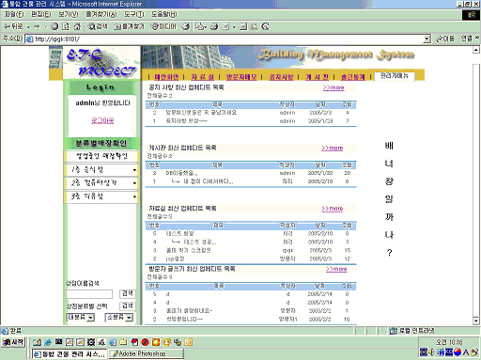

공지사항:관리자가 입주자의 매장을 홍보하거나 방문자나 입주자에게 알리고 싶은 사항이 있는 경우 사용한다

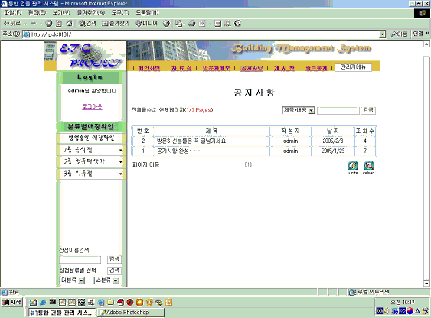

게시판:입주자와 관리자에 대한 글에 대해 추가,수정,삭제 기능을 가짐

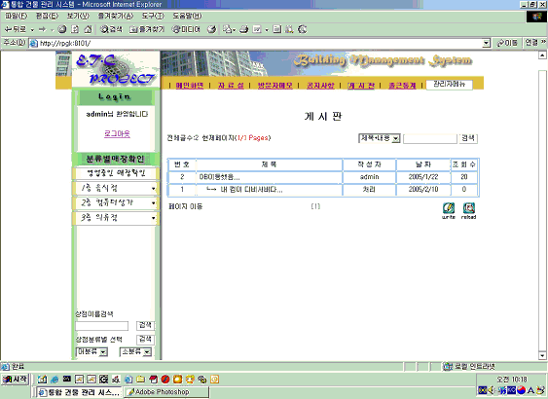

자료실:올라와 있는 자료에 대한 내용과 다운로드를 할 수 있다

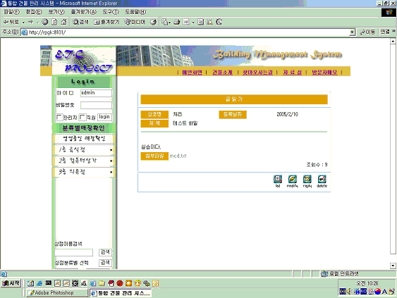

직원출퇴근통계:관리자가 직원에 대한 출근 여부를 한눈에 알 수 있게 만든 기능

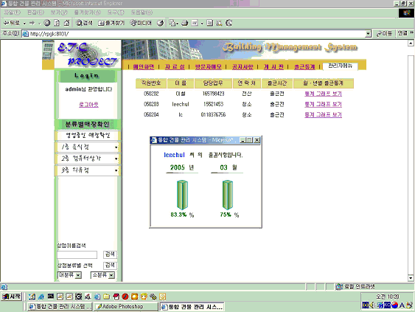

직원정보:직원들의 개인 정보를 추가,수정,삭제기능(swing)
관리자 메뉴버튼.

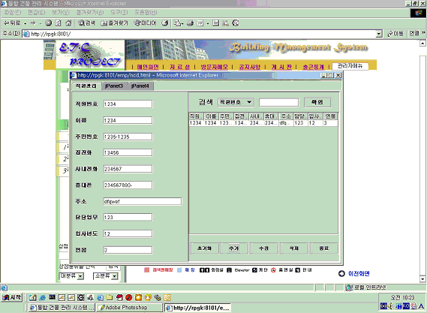

방문자메모:관리자 모드에서만 방문자들의 글을 삭제(악성글들…)

(2)방문자

메인화면:기본적으로는 다른 메인 화면이랑 다른 점이 없지만 로그인을 시행여부에 따라 구분하게 되었다. (방문자인 경우는 사용에 제약을 받는다)
메뉴:메인화면,건물소개,찾아오시는길,자료실,방문자메모

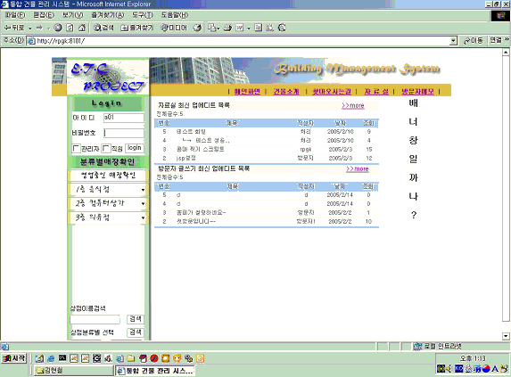

(3)입주자

입주자출퇴근체크: 영업 중 매장 관리를 위해서 필요한 사항(입주자는 출근시 출근유무를 체크한다)

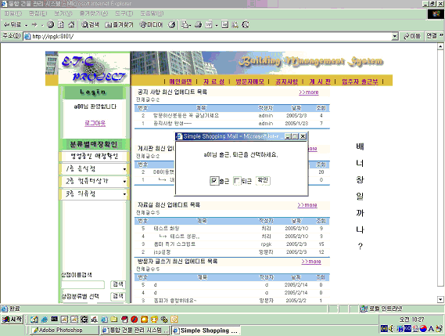

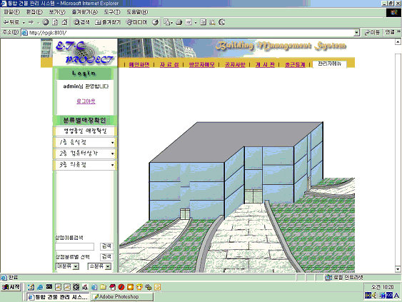
건물보기플래시화면:옆의 리스트에서 영업중인매장확인을 클릭하면 입주자 로그인시 출근 체크를 한 매장의공간에 붉은점으로 표시된다
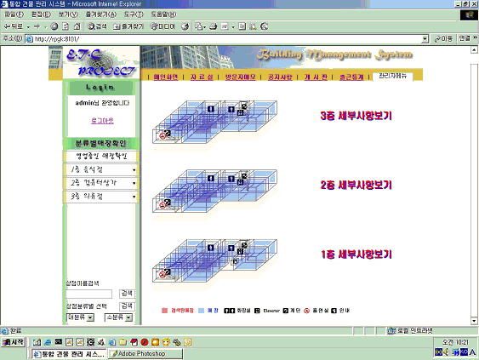

매장세부적인 구조확인
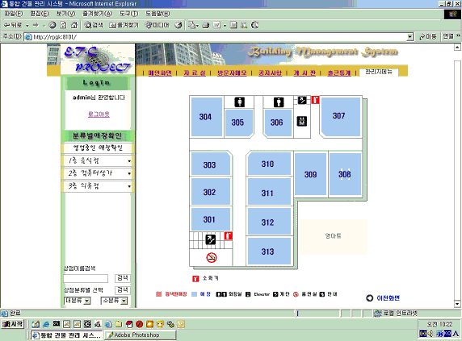

2.기숙사관리프로그램

관리자로 로그인시 메인화면:메뉴는 학생관리,방정보,입퇴실관리
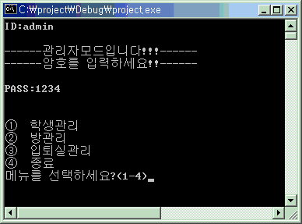

학생관리 메뉴의 하위메뉴
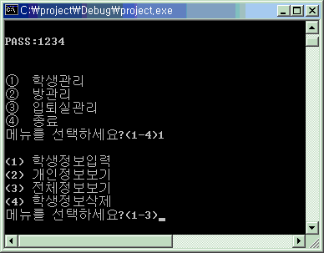

학생정보입력시 DB에 저장된 방중 입실가능한 방만이 보임
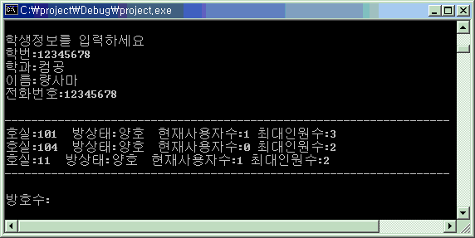

방관리 메뉴의 하위메뉴

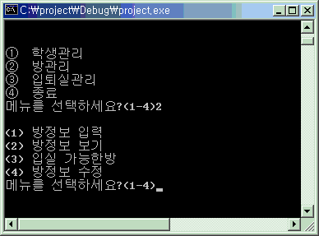

ID입력에서 지금현재 기숙사에 입주해있는 아이디를 치면 관리자 모드에서 현재 입실되어있는 기숙사생의 입실 유무를 알수있다
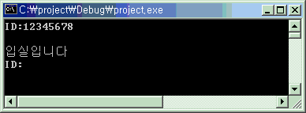

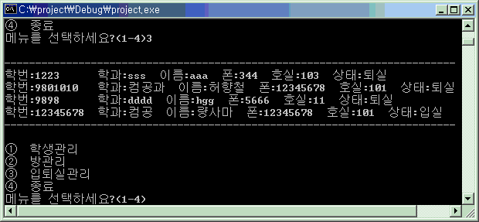

3.과녁맞추기게임

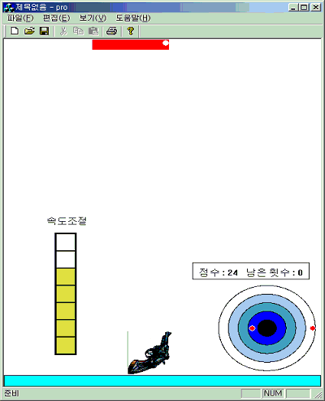

4.사다리타기게임

